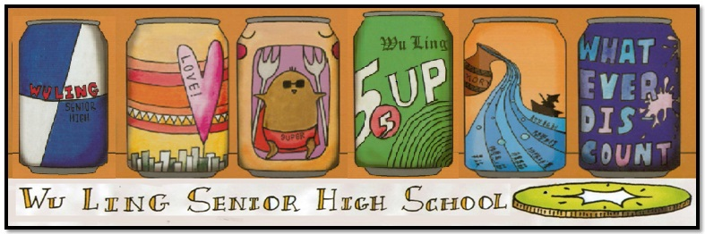

報

週

陵

武

發行者：林繼生校長　　　　　編輯者：李佳穎／指導老師：張修榕／發行日：2013年11月6日／第011週

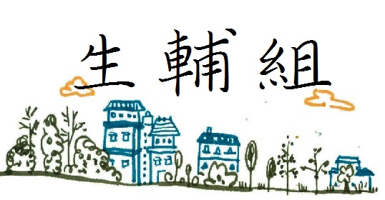

一、**獎懲有疑慮者，請主動查詢更正，確保自身權益不受損：**

請同學注意，已完成愛校服務同學，確認是否已完成銷過申請，可利用本校首頁校務行政系統或至學務處生輔組查詢，在此重申愛校服務申請流程：

（一）向學務處生輔組幹事索取申請表，於申請表中簽名，並請班導師、輔導教官同意申請及簽署。

（二）學務處公布之學習輔導日期，每週一至週五午休時間可銷警告乙次，以10人為限（若有特殊需要另行公告），於當週持申請單向生輔組長登記預訂學習輔導日期。

（三）持單返家稟知父母學習輔導時間，並請父母簽名，於登記預訂學習服務輔導之時間穿整齊制服或運動服向衛生組長報到執行（逾時即不受理）。

（四）每次執行完成時，請衛生組長查驗執行成果，並在申請單所登項次時間欄後空白處簽證。

（五）執行滿次數後，生輔組長彙辦呈請核准後，由幹事登錄註銷懲處記錄。

（六）如已完成愛校服務，唯懲處紀錄仍未完成註銷者，請親自至學務處向許素榕幹事查詢，以維個人權益。

二**、**感謝各班風紀股長的協助配合，除了確實至教官室填寫出席統計表白板外，各項繳交表報亦能如期繳交(唯每日仍有少數3~4個班未能如期繳交級填寫)，再次提醒各班風紀股長，生輔組每日均會統計風紀股長繳交表報情形，希望風紀股長繼續努力，期末生輔組將依風紀表現情形議獎，風紀股長或代理人（副班長及班長），請配合執行。

三、重要命令宣導：

（一）禁止十五歲以上未滿十八歲少年，於上課期間或非假日上課期間及下午十時至翌日上午八時進入或留滯於資訊休閒場所(網咖)，經查獲者將依規定懲處。

（二）上學期同學服儀違規穿拖鞋情形已有明顯改善，這學期開學至今有增多情形，請同學在校內活動不得穿著拖鞋，除寫自述表按校規記警告外，並立即將拖鞋送教官室暫管，放學後帶回家不得留在校內；另腳傷不便穿鞋者，限於受傷之單腳可視狀況調整穿鞋方式（如因打石膏無法穿鞋或其它需穿拖鞋等）。

一、刑法十六章妨害性自主﹝221條~229-1條﹞

1、只要是違反性自主，無論加害者之年紀幾歲，均為非告訴乃論。﹝229條﹞

2、**雙方性行為是合意，無強迫，但仍有其應明白之法律責任：**

|  |  |  |
| --- | --- | --- |
| **對象甲** | **對象乙** | **雙方的法律責任** |
| **16歲以下** | **18歲以上** | **1.非告訴乃論**  **2.對象乙為被告﹝229-1﹞** |
| **16歲以上未滿18歲** | **1.告訴乃論**  **2.對象乙為被告** |
| **16歲以下** | **1.告訴乃論**  **2.雙方為當事人，可以互告** |

二、**※常見校園性騷擾案例**

1、講黃色笑話，或做出帶有性意涵的評論、手勢或表情。

2、展示黃色圖片、照片，或寫黃色紙條、文字。

3、在廁所、浴室牆上或衣櫃間塗鴉，在公開的場合寫情色文字。

4、散播有關性的謠言。

5、在他人更衣或如廁時偷窺。

6、突然暴露生殖器或屁股。

7、用帶有性意味的方式碰、抓或捏他人。

8、用帶有性意味的方式拉扯他人衣服。

9、故意用帶有性意味的方式磨搓他人身體。

10、強脫他人衣服、褲子。

11、擋住他人去路或逼人至牆角。

12、強吻。

13、強迫他人發生性關係。

14、性侵害相關法條

三、**性侵害或性騷擾防治規定**

學務處生輔組為校園性侵害或性騷擾事件之收件、受理單位，受理申訴後於三個工作日內將該事件交由性別平等教育委員會調查處理，並指派專人受理及執行調查過程之行政事宜，相關單位應配合協助。

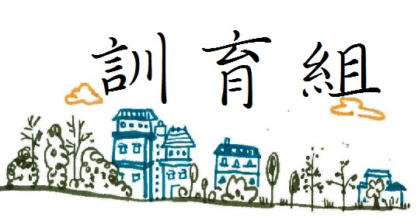

1.高一創意歌唱比賽將於12月18日（三）13:00~16:00舉行，請各班務必在12/2前將演場歌曲樂譜五份繳交至學務處訓育組，並於12/6（五）中午12:10在學務處抽籤決定順序。

2.請有需要購買「印象．永恆-莫內的人生風景」展覽票的同學，於11/13（三）前至學務處訂購。

 總務處

本校班級教室於放學後經警衛巡察未關閉冷氣、電源與門窗者，依管理及使用要點：四、9. 未依本要點規定於放學後關閉冷氣與門窗之班級，經總務處開立勸導單糾正累計達三次者，由總務處負責對該班全體同學實施愛校服務一次。故總務處依規定，累計達三次之班級開立第一次勸導單，爾後每週累計有未關閉冷氣、電源與門窗者，不論次數皆開立勸導單，勸導單糾正第三次者，由總務處轉知教官室對該班全體同學實施愛校服務一次。

|  |  |  |  |
| --- | --- | --- | --- |
| **年級** | **第一名** | **第二名** | **第三名** |
| **三年級** | **320** | **303** | **321** |
| **二年級** | **220** | **221** | **216** |
| **一年級** | **110** | **113** | **120** |

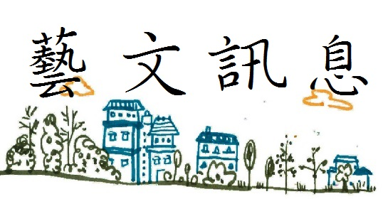

達文西傳奇

**１０／３１－２／１０**

國立故宮博物院圖書文獻大樓一樓特展區

每日Ａ.Ｍ.9：00-P.M.5：00最後進場時間Ｐ.M.４：３０

蒙娜麗莎500年｜

烏菲茲美術館珍藏

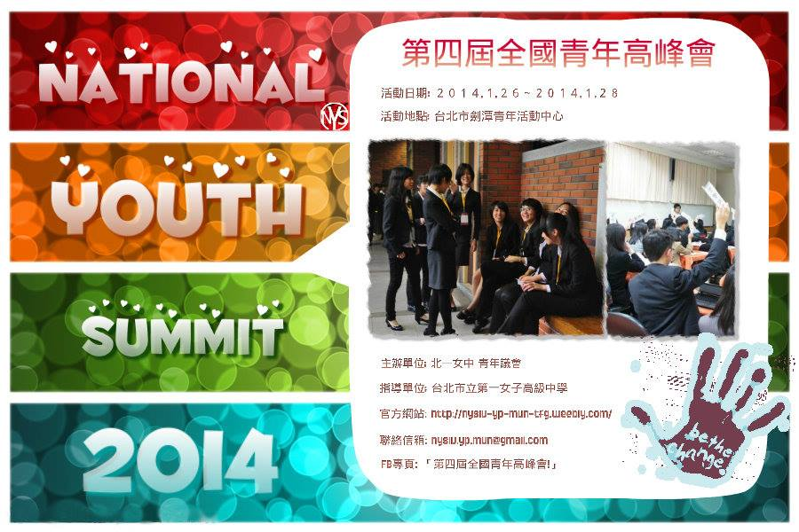

活動時間: 103年01月26日（星期日） - 103年01月28日（星期二）  
活動地點:臺北市救國團劍潭青年活動中心（臺北市士林區中山北路四段16號）  
參加對象:15～19歲 全國在學之高中生

活動介紹 – **Think Globally, Act locally**

(一)青年議會 -- Youth Parliament *會議語言: 中文*  
**代表在青議中不需要以國家立場或背景作為出發點而是依自己的想法講出對議題的看法議題會選擇跟青年或者與我們本身身處環境有關**  
**在閱讀資料後以審議式議會的模式進行意見發表**  
**各議題成員最終目標是撰寫並表決後，通過一份決議文(Resolution)**

**決議文中包含對議題的背景介紹與說明核心問題，**

**以及所討論出的解決方案和對大眾與上層機關的訴求與呼籲。  
1.核四2.下一個世代的人口問題**

(二)模擬聯合國會議 -- Model United Nations*會議語言:英文*  
**模擬聯合國會議中，與會者將扮演各自代表外交官的角色，過程完全仿照聯合國開會方式，**  
**依照現行國際局勢，針對國際議題為其代表國家發表意見、協商攻防，最後共同做出決議。**  
**旨在增進與會同學對其代表國家之基本立場與外交關係的了解，並藉由模擬的過程，**  
**了解聯合國內的組織運作和決策過程，促進學生間想法的交流、增進外語能力，近一步拓展其國際視野。  
1.網路資訊安全  (Internet Security**

**2.東南亞國際軍事競賽下的世界和平  (East Asian countries ,arms race and world peace)**